ΚΕΦΑΛΑΙΟ 2: Ιδιότητες συναρτήσεων

ΠΑΡΑΓΡΑΦΟΣ 2.1:
ΜΟΝΟΤΟΝΙΑ – ΑΚΡΟΤΑΤΑ – ΣΥΜΜΕΤΡΙΕΣ ΣΥΝΑΡΤΗΣΗΣ

ΘΕΩΡΙΑ

- Μια συνάρτηση f λέγεται γνησίως αύξουσα σε ένα διάστημα Δ του πεδίου ορισμού της,
όταν για οποιαδήποτε x₁,x₂$∈$Δ με x₁<x₂ ισχύει:f(x₁)< f(x₂)
Για να δηλώσουμε ότι η συνάρτηση f είναι γνησίως αύξουσα στο διάστημα Δ γράφουμε f Δ

- Μια συνάρτηση f λέγεται γνησίως φθίνουσα σε ένα διάστημα Δ του πεδίου ορισμού της ,
όταν για οποιαδήποτε x₁,x₂$∈$ Δ με x₁<x₂ ισχύει: f(x₁)>f(x₂)
Για να δηλώσουμε ότι η συνάρτηση f είναι γνησίως φθίνουσα στο διάστημα Δ γράφουμε f Δ

- Μια συνάρτηση που είναι γνησίως αύξουσα ή γνησίως φθίνουσα σε ένα διάστημα Δ λέγεται γνησίως μονότονη στο Δ .

- Μελέτη της f(x)=αx+β
ι) Η συνάρτηση f(x)= αx+β ορίζεται για κάθε x$∈$R, δηλαδή έχει πεδίο ορισμού Α=R
ιι) Αν α > 0 , η f είναι γνησίως αύξουσα στο R
Αν α < 0 , η f είναι γνησίως φθίνουσα στο R
Αν α = 0 , η f είναι σταθερή
Η γραφική παράσταση της συνάρτησης f(x) =αx+β είναι μια ευθεία.

- Μια συνάρτηση f με πεδίο ορισμού το Α παρουσιάζει στο x_{ο}$∈$Α (ολικό) ελάχιστο όταν:
f(x) f(x_{o}) για κάθε x$∈$Α

Το x_{o} λέγεται θέση ελαχίστου, ενώ το f(x_{o}) λέγεται ολικό ελάχιστο

ή απλώς ελάχιστο της συνάρτησης f και το συμβολίζουμε με minf(x).

- Μια συνάρτηση f με πεδίο ορισμού το Α παρουσιάζει στο x_{ο}$∈$Α (ολικό) μέγιστο όταν:
f(x) f(x_{o}) για κάθε x$∈$Α

Το x_{o} λέγεται θέση μεγίστου, ενώ το f(x_{o}) λέγεται ολικό μέγιστο

ή απλώς μέγιστο της συνάρτησης f και το συμβολίζουμε με maxf(x).

- Το (ολικό) μέγιστο και το (ολικό) ελάχιστο μιας συνάρτησης f λέγονται ακρότατα της f .

Μια συνάρτηση ενδέχεται να έχει και μέγιστο και ελάχιστο ή μόνο μέγιστο ή μόνο ελάχιστο
ή να μην έχει ούτε μέγιστο ούτε ελάχιστο.

- Μια συνάρτηση f με πεδίο ορισμού το Α θα λέγεται άρτια όταν για κάθε x$∈$Α ισχύει:
ι) – x$∈$ Α
και
ιι) f(– x) = f(x)

Η γραφική παράσταση μιας άρτιας συνάρτησης έχει άξονα συμμετρίας τον άξονα y΄y .

- Μια συνάρτηση f με πεδίο ορισμού το Α θα λέγεται περιττή όταν για κάθε x$∈$Α ισχύει:
ι) – x$∈$ Α
και
ιι) f(– x) = – f(x)

Η γραφική παράσταση μιας περιττής συνάρτησης έχει κέντρο συμμετρίας
την αρχή Ο(0,0) των αξόνων.

- ***Μέθοδος για να βρίσκουμε τη μονοτονία μιας συνάρτησης

Έστω f μια συνάρτηση με πεδίο ορισμού το Α , και δύο στοιχεία x₁ , x₂$∈$A με x₁ < x₂ .
Για να βρούμε τη μονοτονία έχουμε τρεις τρόπους:
ι) Με τον ορισμό: Δηλαδή αρχίζουμε από τη σχέση x₁ < x₂
και προσπαθούμε να «χτίσουμε» τη συνάρτηση καταλήγοντας σε μια από τις σχέσεις:
f(x₁) < f(x₂) , άρα η f είναι γνησίως αύξουσα στο Α ή
f(x₁) > f(x₂) , άρα η f είναι γνησίως φθίνουσα στο Α
ιι) Με τη διαφορά: Υπολογίζουμε τη διαφορά Δ = f(x₁) – f(x₂)
- Αν f(x₁) – f(x₂) < 0 f(x₁) < f(x₂), η f είναι γνησίως αύξουσα στο Δ
- Αν f(x₁) – f(x₂) > 0 f(x₁) > f(x₂), η f είναι γνησίως φθίνουσα στο Δ
ιιι) Με το λόγο: Υπολογίζουμε το λόγο λ = $\frac{f\left(x_{2}\right)−f\left(x_{1}\right)}{x_{2}−x_{1}}$ , με x₁ x₂
- Αν λ > 0 τότε η f είναι γνησίως αύξουσα στο Α
- Αν λ < 0 τότε η f είναι γνησίως φθίνουσα στο Α
- Αν λ = 0 τότε η f είναι σταθερή στο Α

- ***Μέθοδος για να βρίσκουμε τα ακρότατα μιας συνάρτησης
Αρχικά βρίσκουμε το πεδίο ορισμού της f και προσπαθούμε να βρούμε τα ακρότατα:
ι) Με τον ορισμό: Προσπαθούμε να δείξουμε ότι f(x) f(x_{o}) (μέγιστο) ή f(x) f(x_{o}) (ελάχιστο) , για κάθε x του πεδίου ορισμού της συνάρτησης, στηριζόμενοι στις ανισοτικές σχέσεις που προκύπτουν από τον τύπο της συνάρτησης .
ιι) Με τη μονοτονία

ΑΣΚΗΣΕΙΣ

- Να μελετήσετε ως προς τη μονοτονία τις συναρτήσεις:
α) f(x) = 3x – 2 β) f(x) = 4 – 5x

γ) f(x) = δ) f(x) =

Υπόδειξη: 1^{ος} τρόπος: Είναι ευθείες άρα…
2^{ος} τρόπος: Κατασκευαστικά δηλαδή:
- Θεωρούμε δύο τυχαία σημεία x₁, x₂Δ, με x₁ <x₂.
- Με κατάλληλες πράξεις κατασκευάζουμε τα f(x₁) , f(x₂)
Αν f(x₁) < f(x₂), η f είναι γνησίως αύξουσα στο Δ
Αν f(x₁) > f(x₂), η f είναι γνησίως φθίνουσα στο Δ

- ***Να μελετήσετε ως προς τη μονοτονία τις συναρτήσεις:
α) β)

γ) δ)

ε) $f\left(x\right)=−\sqrt{8−2x}$ στ) $g\left(x\right)=2−\sqrt{3x−9}$

Υπόδειξη: Κατασκευαστικά δηλαδή:
- Θεωρούμε δύο τυχαία σημεία x₁, x₂Δ, με x₁ <x₂.
- Με κατάλληλες πράξεις κατασκευάζουμε τα f(x₁) , f(x₂)
Αν f(x₁) < f(x₂), η f είναι γνησίως αύξουσα στο Δ
Αν f(x₁) > f(x₂), η f είναι γνησίως φθίνουσα στο Δ

- ***Να μελετήσετε ως προς τη μονοτονία στο διάστημα Δ τις συναρτήσεις:
α) f(x) = x² +6x – 2 στο Δ =
β) f(x) = x² – 4x – 3 στο Δ =
γ) f(x) = –2x² + 12x – 5 στο Δ =
δ) f(x) = 3 – x(x+8) στο Δ =

Υπόδειξη: Θεωρούμε δύο τυχαία σημεία x₁, x₂Δ, με x₁ <x₂,
και στη συνέχεια βρίσκουμε το πρόσημο της διαφοράς f(x₁) – f(x₂)
- Αν f(x₁) – f(x₂) < 0 f(x₁) < f(x₂), η f είναι γνησίως αύξουσα στο Δ
- Αν f(x₁) – f(x₂) > 0 f(x₁) > f(x₂), η f είναι γνησίως φθίνουσα στο Δ

- Να βρείτε για ποιες τιμές του λ, η συνάρτηση:
α) f(x) = (2λ – 8)x + 3 είναι γνησίως αύξουσα
β) f(x) = (6 – 3λ)x – 5 είναι γνησίως φθίνουσα

- Να βρείτε για ποιες τιμές του λ, η συνάρτηση f(x)= είναι:
α) γνησίως αύξουσα
β) γνησίως φθίνουσα
γ) σταθερή

- Να βρείτε για ποιες τιμές του αR:
α) η συνάρτηση f(x)= (α² + 2α – 3)x – 2011 είναι γνησίως φθίνουσα.
β) η συνάρτηση f(x) = (α² – α – 12)x + 2012 είναι γνησίως αύξουσα.

- Να αποδείξετε ότι για κάθε αR:
α) η συνάρτηση f(x) = (α² – 4α + 5)x – 2 είναι γνησίως αύξουσα
β) η συνάρτηση f(x) = (– 2α² + 6α – 9)x + 3 είναι γνησίως φθίνουσα.

- Να γράψετε τα διαστήματα μονοτονίας της συνάρτησης f
που έχει την παρακάτω γραφική παράσταση:

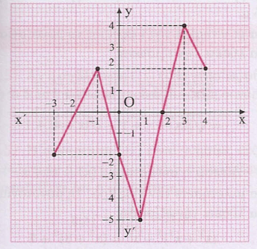

- Οι συναρτήσεις f, g, h και φ, των οποίων οι γραφικές παραστάσεις φαίνονται στα σχήματα
που ακολουθούν, έχουν πεδίο ορισμού το R.
Να γράψετε τα διαστήματα μονοτονίας των συναρτήσεων αυτών.
α)
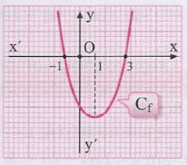

β)
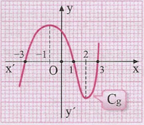

γ)

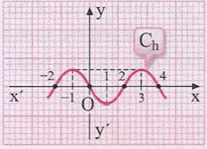

δ)

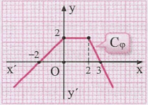

- ***Στο παρακάτω σχήμα δίνεται η γραφική παράσταση μιας συνάρτησης f.

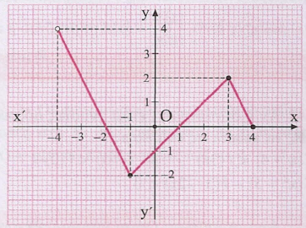

α) Να βρείτε το πεδίο ορισμού και το σύνολο τιμών της f.
β) Να λύσετε την εξίσωση f(x) = 0
γ) Να λύσετε τις ανισώσεις:
ι) f(x) > 0
ιι) f(x) < 2
δ) Να γράψετε τα διαστήματα μονοτονίας της f.
ε) Να βρείτε το πλήθος των λύσεων της εξίσωσης f(x)=α
για τις διάφορες τιμές του αR.

- Να δείξετε ότι η συνάρτηση παρουσιάζει μέγιστο για x = 1 και ελάχιστο για x = -1.

- ***Να βρείτε τα ακρότατα των συναρτήσεων:
α) f (x) = 1 – $\sqrt{2−x}$ β) f (x) = – $\left|x\right|$ + 2

Απάντηση: α) μέγιστο , το f (2) = 1 β) μέγιστο , το f (0) = 2

- ***Να βρείτε (αν υπάρχουν) τα ακρότατα των συναρτήσεων:
α) $f\left(x\right)=2⋅{\left(x+1\right)}^{2}−1$
β) $g\left(x\right)=3\left|x−1\right|−2$
γ) $h\left(x\right)=−3⋅{\left(x−2\right)}^{2}−3$

Απάντηση: α) ελάχιστο το $f\left(−1\right)=−1$ β) ελάχιστο το $g\left(1\right)=−2$
γ) μέγιστο το $h\left(2\right)=−3$

- ***Να βρείτε τα ολικά ακρότατα των συναρτήσεων:
α)

β) f(x) = 5 – (x+2)⁴

- ***Να βρείτε τα ακρότατα των συναρτήσεων:
α) f(x) = β) f(x) =

γ) g(x) = δ) g(x) =

- ***Να βρείτε τα ακρότατα των συναρτήσεων που ακολουθούν:
α) f(x) = 3x² – 4

β) f(x) = 1 – x²

γ) g(x) = -2x⁴ + 6

δ) g(x) = -7 – 3x⁶

ε) h(x) = 3(x – 5)² + 11

στ) h(x) = 5 – 2(x+1)²

- Να αποδείξετε ότι η συνάρτηση: f(x) =
έχει ελάχιστη τιμή το 1 και μέγιστη τιμή το 3.

- Να βρείτε τα ακρότατα των παρακάτω συναρτήσεων:

α)
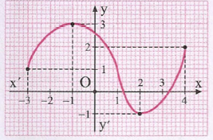

β)
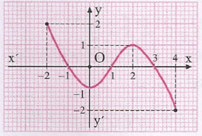

γ)
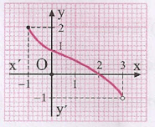

δ)
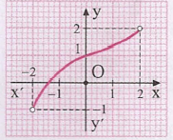

ε)
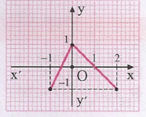

στ)
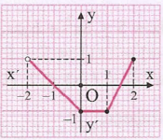

- Να εξετάσετε αν οι παρακάτω συναρτήσεις είναι άρτιες ή περιττές:
α) f(x) = x⁴ + 2x² β) f(x) = x³ + 3x

γ) f(x) = 2x⁵ – 3x³ δ) f(x) = 5x² – 4

ε) f(x) = στ) f(x) = x – 2

- Να εξετάσετε αν οι παρακάτω συναρτήσεις είναι άρτιες ή περιττές:
α) f(x) = β) g(x) =

γ) h(x) = δ) f(x) =

ε) g(x) = στ) h(x) =

- Να εξετάσετε αν οι γραφικές παραστάσεις των παρακάτω συναρτήσεων είναι συμμετρικές ως προς τον άξονα y΄y ή ως προς την αρχή των αξόνων:
α) f(x) = β) g(x) =

γ) h(x) = δ) f(x) =

- Να εξετάσετε ποιες από τις παρακάτω συναρτήσεις είναι άρτιες
και ποιες περιττές.
α) $f\left(x\right)=\sqrt{x^{2}−9}$ β) $g\left(x\right)=3x^{2}+\left|x\right|+1$

γ) $h\left(x\right)=\left|3x+2\right|−\left|3x−2\right|$ δ) $φ(x)=\left|x+4\right|+\left|x−4\right|$

Απάντηση: α) άρτια β) άρτια γ) περιττή δ) άρτια

- Να εξετάσετε ποιες από τις παρακάτω συναρτήσεις είναι άρτιες
και ποιες περιττές.
α) f (x) = – x² + 3x⁴ β) f (x) = $\frac{x^{3}}{x−1}$

γ) f (x) =$\frac{4x^{5}−7x^{3}}{x^{2}+5}$ δ) f (x) = $\left|x−1\right|$

ε) f (x) = 7x$\left|x\right|$ + 5x³

Απάντηση: α) άρτια β) ούτε άρτια ούτε περιττή γ) περιττή
δ) ούτε άρτια ούτε περιττή ε) περιττή

- Να εξετάσετε αν είναι άρτια η περιττή η συνάρτηση: $f\left(x\right)=\frac{2x}{x^{2}+1}−\frac{1}{x}$

Απάντηση: περιττή

- Να εξετάσετε αν οι επόμενες καμπύλες είναι γραφικές παραστάσεις άρτιας ή περιττής συνάρτησης:
α)
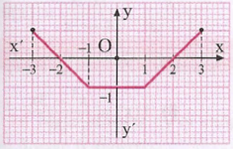

β)
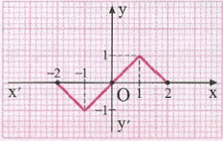

γ)
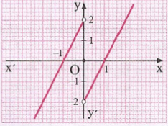

δ)
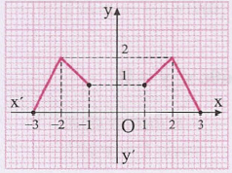

- Δίνεται άρτια συνάρτηση f, με πεδίο ορισμού το [-3,3],
της οποίας τμήμα της γραφικής παράστασης φαίνεται στο παρακάτω σχήμα.

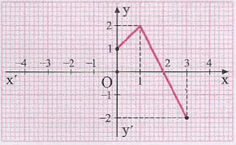

α) Να συμπληρώσετε τη γραφική παράσταση της f.
β) Να γράψετε τα διαστήματα μονοτονίας της f.
γ) Να βρείτε τα ακρότατα της f, καθώς και τις θέσεις τους.

ΠΑΡΑΓΡΑΦΟΣ 2.2:
ΚΑΤΑΚΟΡΥΦΗ – ΟΡΙΖΟΝΤΙΑ ΜΕΤΑΤΟΠΙΣΗ ΚΑΜΠΥΛΗΣ

ΘΕΩΡΙΑ

- Η γραφική παράσταση της συνάρτησης f(x) = φ(x) + c , με c > 0 προκύπτει από μία κατακόρυφη μετατόπιση της γραφικής παράστασης της φ κατά c μονάδες προς τα πάνω.

- Η γραφική παράσταση της συνάρτησης f(x) = φ(x) – c , με c > 0 προκύπτει από μία κατακόρυφη μετατόπιση της γραφικής παράστασης της φ κατά c μονάδες προς τα κάτω.

- Η γραφική παράσταση της συνάρτησης f(x) = φ(x – c) , με c > 0 προκύπτει από μία
οριζόντια μετατόπιση της γραφικής παράστασης της φ κατά c μονάδες προς τα δεξιά.

- Η γραφική παράσταση της συνάρτησης f(x) = φ(x + c) , με c > 0 προκύπτει από μία
οριζόντια μετατόπιση της γραφικής παράστασης της φ κατά c μονάδες προς τα αριστερά.

- Η γραφική παράσταση της συνάρτησης f(x) = φ(xc) d , με c, d > 0 προκύπτει με μια οριζόντια μετατόπιση (δεξιά ή αριστερά) της γραφικής παράστασης της φ κατά c μονάδες
και στη συνέχεια με μια κατακόρυφη μετατόπιση (πάνω ή κάτω) κατά d μονάδες.

ΑΣΚΗΣΕΙΣ

- Στο ίδιο σύστημα συντεταγμένων να παραστήσετε γραφικά τις συναρτήσεις:
φ(x) = , f(x) = +1 , g(x) = - 1

- Στο ίδιο σύστημα συντεταγμένων να παραστήσετε γραφικά τις συναρτήσεις:
φ(x) = , f(x) = , g(x) =

- Στο ίδιο σύστημα συντεταγμένων να παραστήσετε γραφικά τις συναρτήσεις:
φ(x) = , f(x) = , g(x) =

- Δίνεται η συνάρτηση φ(x) = x² – 3x + 2.
Να βρείτε τον τύπο της συνάρτησης f της οποίας η γραφική παράσταση προκύπτει
από μετατοπίσεις της γραφικής παράστασης της φ:
α) κατά 1 μονάδα προς τα δεξιά
β) κατά 2 μονάδες προς τα κάτω
γ) κατά 3 μονάδες προς τα αριστερά και κατά 1 μονάδα προς τα πάνω
δ) κατά 4 μονάδες προς τα δεξιά και κατά 2 μονάδες προς τα κάτω

- Δίνεται η συνάρτηση φ(x) = 3x² – 4x + 5.
Να βρείτε τον τύπο της συνάρτησης f της οποίας η γραφική παράσταση προκύπτει
από μετατοπίσεις της γραφικής παράστασης της φ:
α) κατά 2 μονάδες προς τα αριστερά
β) κατά 3 μονάδες προς τα κάτω
γ) διαδοχικά κατά 1 μονάδα προς τα δεξιά και κατά 2 μονάδες προς τα πάνω
δ) διαδοχικά κατά 3 μονάδες προς τα αριστερά και κατά 7 μονάδες
προς τα κάτω

- Δίνεται η συνάρτηση φ(x) = x² + 11x + 13 και έστω f η συνάρτηση της οποίας η γραφική παράσταση προκύπτει από δύο διαδοχικές μετατοπίσεις της C_{φ} κατά 4 μονάδες προς τα δεξιά και κατά 5 μονάδες προς τα πάνω.
Να βρείτε:
α) τον τύπο της συνάρτησης f(x)
β) τα σημεία τομής της C_{f} με τους άξονες
γ) τα διαστήματα στα οποία η C_{f} είναι πάνω από τον άξονα x΄x.

Απάντηση: α) f(x) = x² +3x – 10 β) Α(0,-10), Β(2,0), Γ(-5,0)
γ)

- Δίνεται η συνάρτηση φ(x) = και έστω f η συνάρτηση της οποίας η γραφική παράσταση προκύπτει από δύο διαδοχικές μετατοπίσεις της C_{φ} κατά 3 μονάδες
προς τα αριστερά και κατά 9 μονάδες προς τα κάτω.
α) Να βρείτε τον τύπο της συνάρτησης f(x)
β) Να λύσετε την εξίσωση f(x) = 2
γ) Να βρείτε τα διαστήματα στα οποία η C_{f} είναι κάτω από τον άξονα x΄x.

Απάντηση: α) β) x = 4 ή x = -3 γ)

- Δίνεται η συνάρτηση και έστω Α και Β τα σημεία της C_{f}
με τετμημένες -3 και 5 αντίστοιχα.
α) Να βρείτε τις συντεταγμένες των σημείων Α και Β.
β) Να βρείτε την εξίσωση της ευθείας ε που διέρχεται από τα σημεία Α και Β.
γ) Να σχεδιάσετε στο ίδιο σύστημα αξόνων τη C_{f} και την παραπάνω ευθεία.
δ) Να λύσετε γραφικά την ανίσωση:

Απάντηση: α) Α(-3,6), Β(5,2) β) γ)

